Nytårs-O-løb ved Det Store Vandskel
2.-3. januar 2021
NB: Der vil inden nytår blive offentliggjort en opdateret version af denne indbydelse på ok-snab.dk, hvor kort og postbeskrivelser også vil kunne hentes.
Træningen er GRATIS for medlemmer af OK Snab, Kolding OK, OK Gorm, FROS og OK Melfar. Øvrige deltagere bedes betale 20 kr. på mobilepay 28 57 24 50 (Jesper Fenger-Grøn)
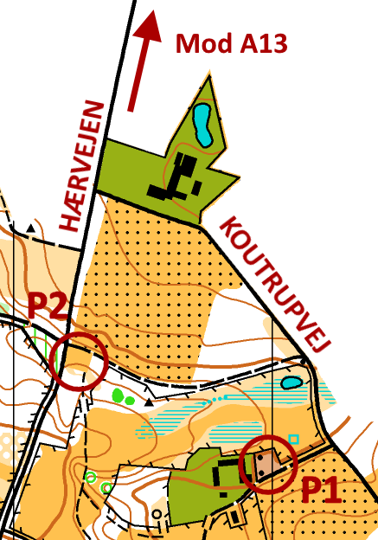
Posterne er ude fra lørdag kl. 10 d. 2/1.
Indsamlingen begynder søndag kl. 14 3/1.

Baner: ”Print selv” fra OK Snabs hjemmeside. Der vil være nogle få ”nød-papir-print” af hver bane i plasticposer ved start.
OBS! Forsamlingsforbuddet på højst 10 personer gælder stadig. ALLE er nødt til at hjælpe med, at det overholdes. Der kommer formentlig mange deltagere – vær særligt opmærksomme på aldrig at være mere end 10 forsamlet ved start og mål.
Letteste adgang til området er nordfra, via Hærvejen fra A13.
Start og mål ligger ved P2 på Hærvejen.
Der er kort afstand fra P1 ved Koutrupgård – følg stien nord for engen.

Geografiske detaljer
P2 på Hærvejen, ved udmundingen af Lindbjergvej
55.91197502, 9.40107912
P1 Naturcenter Koutrupgård, Koutrupvej 17, 7160 Tørring
55.91086034, 9.40466284

Banerne og terrænet
Vi regner på nuværende tidspunkt med at kunne tilbyde følgende baner:

Begynder/Let ca. 3,2 km
Mellemsvær ca. 4,6 km
Svær kort ca. 3,3 km
Svær mellem ca. 5,5 km
Svær lang ca. 6,8 km
Svær XL ca. 8,4 km
Terrænet er præget af overdrevene – græs, lyng og spredte buske, gennemløbet af hhv. Danmarks længste og mest vandrige å: Gudenåen og Skjernåen. Her er de endnu spæde – men det anbefales alligevel kraftigt kun at krydse dem via spang eller bro. Banerne passerer tillige et eller flere områder med skov eller egekrat.
Kuperingen ligger i den milde ende. I forhold til Snab’s hjemmebane er det nærmest fladt.
Kortet
Kortets ækvidistance er 2,5 m, målestokken er 1:10.000.
Overdrevene afgræsses som led i naturplejen, så der er en hel del hegn.
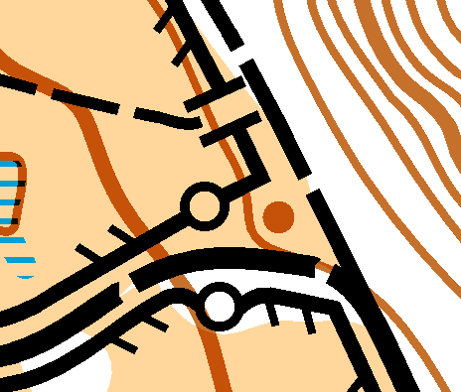
Signaturen impassabelt hegn anvendes for tre- eller fire-trådede elhegn samt dyrehegn, som ikke ret let vil kunne passeres af helt unge eller gamle løbere. Disse hegn vil kunne passeres af de fleste andre løbere – de tre længste, svære baner passerer ”impassable” hegn.
Svær kort, Mellemsvær og Begynder/Let kan gennemføres via passager i hegn.
Der anvendes en specialsignatur for forcérbart led (sort cirkel). Det er et solidt led, man kan klatre over. Kortudsnittet viser to af disse sammen med en normal passage.
Signaturen for passage af hegn dækker over de normale klaplåger samt nogle ”mini-gennemgange”, som er nem at passere, men ikke særligt synlige i terrænet.
Herunder fotos af alle tre typer.
